Aðalfundur 2019

Aðalfundargerð

Aðalfundur Búnaðarsamtaka Vesturlands 2019
Hvanneyri 2. apríl 2019
Dagskrá
Kl. 13.00
1. Fundur settur, skipan starfsmanna
2. Skýrsla formanns Jóns Gíslasonar
3. Ávarp gesta. – Guðrún Tryggvadóttir formaður Bændasamtaka Íslands
4. Afgreiðsla kjörbréfanefndar
5. Ársreikningur lagður fram. – Torfi Bergsson
6. Umræður um skýrslu stjórnar og reikninga
7. Afgreiðsla reikninga
8. Tillögur lagðar fram
9. Nefndarstörf
10. Afgreiðsla mála
Kaffihlé
11. Kosningar
a) Formaður
b) 2 stjórnarmenn
c) 3 varamenn í stjórn
d) 2 skoðunarmenn og 2 til vara
e) 3 Búnaðarþingsfulltrúar ( formaður er sjálfkjörinn)
12. Önnur mál
13. Fundarslit

- Fundarsetning
Þriðjudaginn 2. apríl 2019 var aðalfundur Búnaðarsamtaka Vesturlands (BV) haldinn í húsnæði Landbúnaðarháskóla Íslands á Hvanneyri.
Fundinn setti formaður Búnaðarsamtaka Vesturlands, Jón Gíslason og bauð hann gesti og fundarmenn velkomna. Jón gerði að tillögu sinni að Kristján Magnússon yrði fundarstjóri og Sigrún Hanna Sigurðardóttir til vara og lagði til að ritari fundarins væri Ingveldur H. Ingibergsdóttir. Var sú tillaga samþykkt og bað formaður fundarstjóra að taka við stjórn fundarins. Fundarstjóri skipaði í kjörbréfanefnd, Ásbjörn Pálsson, Unni Sigurðardóttur og Ólaf Jóhannesson og tóku þau þegar til starfa.

- Skýrsla formanns Búnaðarsamtaka Vesturlands fyrir árið 2018
Stærstu tíðindin af starfseminni á síðasta ári verða að teljast sá viðsnúningur sem varð í afkomu samtakanna, frá því að vera stórtap árið 2017 yfir í nokkurn hagnað í á síðasta ári. Skýringar á þessum rekstrarbata eru allmargar, má þar nefna m.a. umtalsvert lægri launakostnað án þess að tekjur minnkuðu tilsvarandi, hækkun taxta, minni viðhaldskostnað á bílum og yfir höfuð mikið aðhald í öllum rekstri samtakanna. Full ástæða er til að þakka starfsmönnum samtakanna þennan árangur, sem er fyrst og fremst þeirra verk. Gleðilegt er líka að þessi árangur náðist án þess að gera þyrfti nokkrar byltingar í starfseminni. Við getum hins vegar ekki litið framhjá því að þessi umskipti hafa að hluta til náðst með meiri álögum á félags- og viðskiptamenn og það eru takmörk fyrir því hversu langt má ganga í þeim efnum. Við verðum því stöðugt að leita leiða til að reka þessa starfsemi á sem hagkvæmastan hátt.
Stærstu verkefnin í starfi BV eru sem fyrr nautgripasæðingarnar, sauðfjársæðingastöðin og sú þjónusta sem henni fylgir, klaufskurður, rekstur bókhaldsþjónustunnar og jarðabóta- og landnýtingarúttektir. Túnkortagerð dróst hins vegar verulega saman eins og búast mátti við. Ekki er við því að búast að verulegar breytingar verði á starfseminni þetta árið. Það er líka svo komið að tæpast er nægur mannskapur fyrir hendi til að sinna viðbótarverkefnum. Má í því sambandi geta þess að stjórn samþykkti í haust að leita eftir sameiginlegum afsláttarkjörum hjá söluaðilum raforku fyrir félagsmenn BV, enn sem komið er hafa starfsmenn BV ekki séð sér fært að sinna því vegna annríkis. Vekur það upp vangaveltur um hvort ekki sé full þörf á að ráða viðbótar starfskraft til ýmissa verka á vegum samtakanna.
Búnaðarsamtökin eru í nánu samstarfi við bæði Búnaðarsamband Vestfjarða og Búnaðarsamband Kjalarnesþings. Vestfirðingar hafa á stundum verið með einhverjar þreifingar í átt að sameiningu án þess þó að sækja það fast. Við höfum ekki mótað neina stefnu í þessum efnum, enda málin ekki komin á það stig að það sé nauðsynlegt. Spurning er hvort ekki eigi að bíða með slíkar breytingar í þeirri von að framtíðar skipulag félagskerfisins skýrist, til að mynda varðandi hlutverk og stöðu búnaðarsambanda.
Svolítil fundarseta hefur fylgt formennskunni á liðnu starfsári. Ég sótti aðalfund Búnaðarsambands Kjalarnesþings síðastliðið vor. Þá mætti ég á formannafund hjá bændasamtökunum og ársfund þeirra nú fyrir skömmu. Ég verð hins vegar að segja að mér finnst ég í ósköp litlu sambandi við bændasamtökin þrátt fyrir þessa fundi og lítt upplýstur um margt af því sem þau vinna að. Mætti nýr formaður þeirra íhuga að bæta upplýsingaflæðið þarna á milli.
Svo lengi sem ég hef tekið þátt í félagsmálum bænda hefur verið rætt um að endurskoða þurfi félagskerfið. Áreiðanlega hefur þörfin á því aldrei verið brýnni en nú. Má í því sambandi nefna að eftir brotthvarf búnaðargjalds eru fjármál flestra félagseininga landbúnaðarins í uppnámi. Má í því sambandi minna á að við þurftum að hækka sæðingagjöld það mikið að aukin notkun heimanauta fer að verða óþarflega lokkandi kostur. Árgjöld búnaðarfélaga til samtakanna eru orðin verulega íþyngjandi og munu örugglega fæla suma frá starfi þeirra. Reyndar voru félögin sum hver í nægilegri tilvistarkreppu fyrir enda hlutverk þeirra orðið í mörgum tilvikum ósköp lítið. Búnaðarsamböndin hafa orðið mjög mismikil hlutverk, sum fátt annað en að kjósa búnaðarþingsfulltrúa. Búgreinasamböndin búa orðið við mjög þröngan kost og Bændasamtökin virðast að hluta til háð arði af hótelrekstri, sem teljast verður fremur áhættusamt. Allt þetta kerfi þarf að vera undir í endurskoðun félagskerfisins. Sérstök nefnd á vegum Bændasamtakanna vinnur nú að slíkri endurskoðun, og í henni situr m.a. okkar fyrrverandi formaður, Þórhildur Þorsteinsdóttir. Í þeirra vinnu held ég að mikilvægast sé að hugsa hlutina alveg upp á nýtt án allrar tilfinningasemi gagnvart því sem fyrir er, byggja upp nýtt kerfi sem allir geta komið að en sé þó viðráðanlegt fjárhagslega. Búnaðarsamtökin eiga að vera breytingum háð eins og aðrir þættir kerfisins. Við verðum til að mynda að spyrja okkur hvort búnaðarfélögin séu eðlilegar grunneiningar Búnaðarsamtakanna, hvort búnaðarsambönd séu eðlilegar grunneiningar bændasamtakanna, er kannski einhver annar aðili betur fær um að reka þá sem starfsemi sem samtökin hafa með höndum?
Magnús Agnarsson lét af störfum á árinu og þakka ég honum vel unnin störf á liðnum árum. Helgi Már Ólafsson fór í árs leyfi vegna annarra starfa en ég vænti þess að hann snúi til baka að því loknu. Þá er Jómundur Hjörleifsson kominn til baka eftir nokkurra ára hlé og er í hlutastarfi sem sæðingamaður. Ég þakka bæði samstarfsfólki mínu í stjórn B.V. svo og starfsmömmum samtakanna samstarfið á árinu.
Jón Gíslason.
3. Ávörp gesta
Guðrún Tryggvadóttir formaður Bændasamtaka Íslands þakkaði boð á aðalfundinn og skilað góðri kveðju frá stjórn BÍ. Guðrún fór yfir helstu verkefni Bændasamtakanna sem eru samningagerð, tollavernd, sýklalyfjaónæmi og smit, ásamt því að horfa eftir nýjum tækifærum fyrir bændur.
4. Afgreiðsla kjörbréfanefndar
Ásbjörn K. Pálsson gerði grein fyrir kjörbréfum
Frá Búnaðarfélagi Hvalfjarðar:
Guðmundur Sigurjónsson
Þorsteinn Ólafsson
Frá Búnaðarfélagi Skorradals:
Jón Eiríkur Einarsson
Frá Búnaðarfélagi Andakíls:
Eiríkur Blöndal
Egill Gunnarsson
Frá Búnaðarfélagi Lundarreykjadals
Ólafur Jóhannesson
Sigurður Oddur Ragnarsson
Frá Búnaðarfélagi Reykdæla
Jón Eyjólfsson
Frá Búnaðarfélagi Þverárþings:
Ingi Björgvin Reynisson
Pétur Diðriksson
Frá Búnaðarfélagi Mýramanna:
Sigurjón Helgason
Unnur Sigurðardóttir
Helgi Már Ólafsson
Frá Búnaðarfélagi Kolbeinsstaðahrepps:
Kristján Magnússon
Ásbjörn K. Pálsson
Frá Búnaðarfélagi Eyja-og Miklaholtshrepps:
Þröstur Aðalbjarnarson
Frá Búnaðarfélagi Staðarsveitar:
Kristján Þórðarson
Sigurjón Grétarsson
Frá Búnaðarfélagi Eyrarsveitar
Hallur Pálsson
Frá Búnaðarfélagi Helgafellssveitar – enginn fulltrúi
Frá Búnaðarfélagi Hörðudals:
Svavar Jóhannsson
Frá Búnaðarfélagi Miðdala:
Sigursteinn Hjartarson
Helga E. Guðmundsdóttir
Valberg Sigfússon
Frá Búnaðarfélagi Laxárdals:
Fanney Þóra Gísladóttir
Frá Búnaðarfélagi Hvammsfjarðar:
Guðmundur Gunnarsson
Jón Ingi Ólafsson

Samkvæmt kjörbréfum voru 27 fulltrúar mættir. Ekki komu fram athugasemdir við þessa fulltrúa og teljast þeir því réttkjörnir. Auk þeirra sátu fundinn Jón Gíslason, formaður og Sigrún Hanna Sigurðardóttir, stjórnarmaður.
Samkvæmt félagatali 2018 voru félagar 689 þar af voru 375 gjaldskyldir.

5. Ársreikningur lagður fram.
Anton Torfi Bergsson fór yfir framlagðan ársreikning og eru helstu niðurstöður úr rekstrar-og efnahagsreikningi eftirfarandi:
Rekstrartekjur alls kr.110.031.185.-
Rekstrargjöld alls kr.100.258.109.-
Afskriftir kr. 4.577.438.-
Hagnaður fyrir fjármagnsliði er kr. 5.195.638.-
Fjármagnsliðir eru neikvæðir um kr.1.845.306.-
Tap dótturfélagsins BBV ehf er kr. 90.924 .-
Hagnaður ársins er kr. 3.259.408.-
Eignir samtals eru kr. 46.994.412 .-
Eigið fé er alls kr. 10.276.299.-
Skuldir samtals eru kr. 36.718.113 .-
Skuldir-og eigið fé alls kr. 46.994.412 .-

6. Umræður um skýrslu stjórnar og reikninga.
Ásbjörn K. Pálsson, tók til máls og þakkaði stjórn góðan viðsnúning í rekstri, óskaði eftir rekstrarniðurstöðu deilda innan BV. Ásbjörn ræddi einnig um félagskerfið í heild. Eiríkur Blöndal, tók til máls og talaði um ýmis jákvæð teikn í landbúnaði og meiri vakningu vinnslu matvæla og markaðssetningu. Hallur Pálsson, tók til máls og nefndi erfiðleika við innheimtu félagsgjalda og hvort hægt væri að samræma innheimtu kúasæðinga á landsvísu. Valberg Sigfússon, tók til máls og ræddi endurskoðun félagskerfisin í heild. Pétur Diðriksson, tók til máls og ræddi sæðingakostnað og félagsgjöldin. Þröstur Aðalbjarnarson tók til máls og velti fyrir sér heildarsýn, hvernig viljum við sjá búin og sveitirnar ásamt kynslóðaskiptum. Egill Gunnarsson tók til máls varðandi Bókhaldsþjónustuna og sæðingargjöldin.
Þá var fyrirspurnum svarað af Torfa Bergssyni, Jóni Gíslasyni og Guðrúnu Tryggvadóttur.

7. Afgreiðsla reikninga
Fundarstjóri bar reikninga Búnaðarsamtakanna upp til atkvæðagreiðslu.
- reikningar samþykktir samhljóða
8. Tillögur lagðar fram
Jón Gíslason bar fram tillögu frá stjórn BV, Kristján Þórðarson las upp tillögu frá Búnaðarfélagi Staðarsveitar, auk þess las fundarstjóri upp tillögur sem höfðu borist frá öðrum Búnaðarfélögum.

9. Nefndarstörf, fundarstjóri og framkvæmdastjóri lögðu fram skipan í nefndir, auk kjörbréfanefndar voru skipaðar allsherjarnefnd, félagsmálanefnd og fjárhagsnefnd.

Kjörbréfanefnd
Ásbjörn K. Pálsson - formaður
Unnur Sigurðardóttir
Ólafur Jóhannesson

Allsherjarnefnd
Egill Gunnarsson – formaður
Valberg Sigfússon
Helgi Már Ólafsson
Jón Eyjólfsson
Guðmundur Gunnarsson
Svavar Jóhannsson
Fanney Þóra Gísladóttir
Jón E. Einarsson
Sigurður R. Gunnarsson

Fjárhagsnefnd
Eiríkur Blöndal – formaður
Kristján Þórðarson
Hallur Pálsson
Jón Ingi Ólafsson
Kristján Magnússon
Ólafur Jóhannesson
Sigursteinn Hjartarson
Sigurjón Grétarsson
Félagsmálanefnd
Sigurjón Helgason – formaður
Þröstur Aðalbjarnarson
Guðmundur Sigurjónsson
Þorsteinn Ólafsson
Ásbjörn K. Pálsson
Sigurður Oddur Ragnarsson
Unnur Sigurðardóttir
Ingi Björn Reynisson
Pétur Diðriksson

10. Afgreiðsla mála
Egill Gunnarsson kynnti tillögur allsherjarnefndar:
Aðalfundur Búnaðarsamtaka Vesturlands (BV) haldinn að Hvanneyri 2. apríl 2019, beinir því til stjórnar BV að leita sameiginlegra tilboða í rafmagn fyrir félagsmenn sína.
– Samþykkt samhljóða

Aðalfundur Búnaðarsamtaka Vesturlands haldinn á Hvanneyri 2. apríl 2019, beinir því til Umhverfisráðherra og sveitarstjórna á Vesturlandi, að við endurnýjun starfsleyfis urðunar í Fíflholtum, verði gerðar ýtrustu kröfur um verklag við urðunina. Fundurinn mótmælir áformum um aukið magn sorps sem urðað er í Fíflholtum með því að taka til urðunar sorp úr öðrum landshlutum.
- Samþykkt samhljóða

Eiríkur Blöndal kynnti tillögur fjárhagsnefndar:
Aðalfundur Búnaðarsamtaka Vesturlands haldinn að Hvanneyri 2. apríl 2019, samþykkir að félagsgjald til Búnaðarsamtaka Vesturlands árið 2020 verði kr. 12.000.-
- Samþykkt samhljóða

Aðalfundur Búnaðarsamtaka Vesturlands (BV) haldinn að Hvanneyri 2. apríl 2019, samþykkir eftirfarandi fjárhagáætlun: 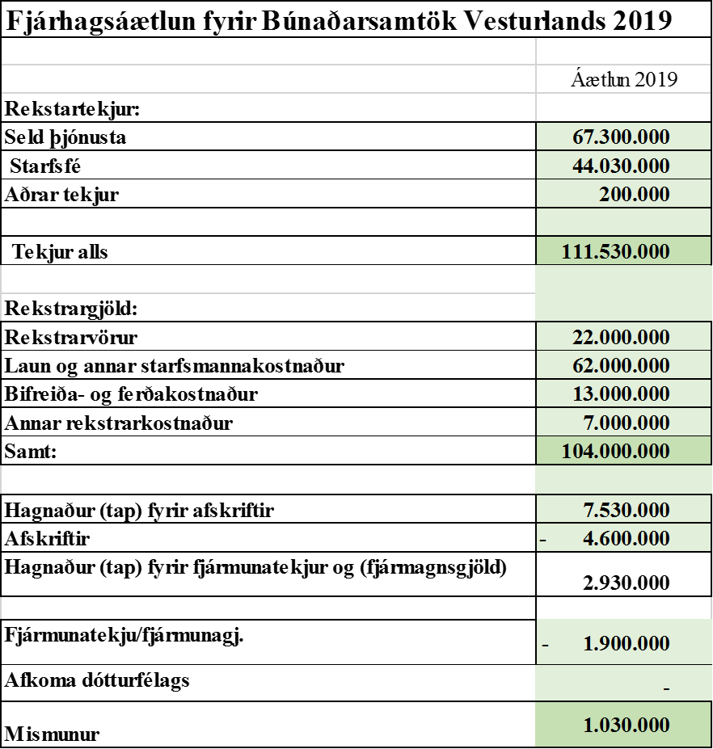
- Samþykkt samhljóða

Aðalfundur Búnaðarsamtaka Vesturlands haldinn að Hvanneyri 2. apríl 2019, samþykkir eftirfarandi laun fyrir stjórn BV og skoðunarmenn reikninga.
Formaður kr. 150.000 á ári og kr. 10.000.- á fund. – samþykkt samhljóða
Aðrir stjórnarmenn kr. 50.000.- á ári og kr. 10.000.- á fund. – samþykkt samhljóða
Varamaður stjórnarmanns kr. 10.000.- á fund. – samþykkt samhljóða
Skoðunarmenn reikninga kr. 15.000.- - samþykkt samhljóða
Auk framangreindra launagreiðslna verði greiddur akstur samkvæmt aksturstaxta ríkisins.

Aðalfundur Búnaðarsamtaka Vesturlands haldinn að Hvanneyri 2. apríl 2019, samþykkir að laun búnaðarþingsfulltrúa verði óbreytt, kr. 10.000.- fyrir hvern fundardag auk fullra dagpeninga.
– Samþykkt samhljóða
Aðalfundur Búnaðarsamtaka Vesturlands haldinn að Hvanneyri 2. apríl 2019, samþykkir að greiddir verði aksturspeningar til aðalfundarfulltrúa, samkvæmt eknum kílómetrum.
– samþykkt samhljóða

Sigurjón Helgason kynnti tillögur félagsmálanefndar:
Aðalfundur Búnaðarsamtaka Vesturlands haldinn að Hvanneyri 2. apríl 2019, leggur til að árgjöld félagsmanna til samtakanna verði innheimt beint af Búnaðarsamtökunum.
Til máls um tillöguna tóku Jón Eyjólfsson og Jón Gíslason
– tillaga samþykkt, 2 atkvæði á móti

Aðalfundur Búnaðarsamtaka Vesturlands haldinn að Hvanneyri 2. apríl 2019, beinir því til Bændasamtakanna og Landssamtaka sauðfjárbænda að taka til skoðunar fyrirkomulag hrútastöðva og sauðfjársæðinga í landinu, með hagkvæmni og skilvirkni að leiðarljósi.
Greinargerð: Um alllangt skeið hafa verið reknar tvær hrútastöðvar í landinu. Færa má rök að því að hagkvæmara sé að reka aðeins eina stöð sem anni allri hrútasæðisþörf landsins, sér í lagi ef notkun á frystu sæði eykst að marki. Þá er og spurning hver ætti að reka slíka stöð. Líta mætti í þessum efnum til þess fyrirkomulags sem viðhaft er í nautgriparæktinni þar sem ein stöð í eigu Bændasamtakanna sér um alla sæðistöku. Eftir sem áður gætu búnaðarsambönd séð um dreifingu og skipulag sæðinga hvert á sínu svæði, enda tæpast aðrir betur til þess fallnir.
- Tillaga samþykkt til skoðunar, 1 atkvæði á móti

Aðalfundar Búnaðarsamtaka Vesturlands haldinn að Hvanneyri 2. apríl 2019 samþykkir ekki verði innheimt nema 1 félagsgjald á hvert bú, þótt fleiri aðilar standi að búrekstri
- Tillögu vísað frá og vísað í samþykktir BV
11. Kosning stjórnar og varastjórnar
a. Kosning formanns BV, Jón Gíslason kjörinn formaður með 24 atkvæðum
b. Kosnir aðrir stjórnarmenn, kjörin voru Sigrún Hanna Sigurðardóttir 25 atkvæði og Hannes Magnússon með 15 atkvæði.
c. Kosnir 3 varamenn í stjórn, þeir sömu og árið áður kosnir með lófataki. 1. varamaður er Kristján Magnússon, 2. Varamaður er Valberg Sigfússon, 3. Varamaður er Helgi Már Ólafsson.
d. Kosning skoðunarmanna reikninga
Fundarstjóri lagði fram tillögu að skoðunarmönnum og varamönnum þeirra: Brynjólfur Guðmundsson og Sigurður Jakobsson.
Varamenn þeirra: Hallur Pálsson og Böðvar Bjarki Magnússon.
- Samþykkt með lófataki

e. Kosning búnaðarþingsfulltrúa og varamanna þeirra
1. fulltrúi: Jón Gíslason, formaður er sjálfkjörinn fulltrúi
2. fulltrúi: Valberg Sigfússon kjörinn með 21 atkvæði
3. fulltrúi: Pétur Diðriksson kjörinn með 18 atkvæði
4. fulltrúi: Ásbjörn K. Pálsson kjörinn með 15 atkvæði
Varamenn Búnaðarþingsfulltrúa, 1. Eiríkur Blöndal, kjörinn með 14 atkvæði. 2. Eyjólfur Ingvi Bjarnason, kjörinn með 8 atkvæði. 3. Helgi Már Ólafsson 4. Kristján Magnússon, dregið var um 3. og 4. Varamann.

12. Önnur mál
Þröstur Aðalbjarnarson tók til máls og lagði fram hugmynd um að ráða til okkar hagsmunafulltrúa. Jón Gíslason tók til máls og þakkaði góða kosningu og góðan fund. Hann tók undir hugmynd að hagsmunafulltrúa og sagði það verða tekið til skoðunar.
13. Fundarslit
Fundarstjóri, þakkaði fundarmönnum fyrir góðan fund og þakkaði starfsmönnum fundarins. Þakkaði fyrir sig og óskaði fundarmönnum góðrar heimferðar. Fundi slitið kl. 17.07
Fundarritari
Ingveldur H. Ingibergsdóttir

